Сосулька с кровли,
блин на сковородку
Этой поговоркой народ именовал последнюю неделю перед Великим постом - Масленую
В разгаре Масленица - самое блинное время. И самое семейное - в смысле традиций. Потому как издревле на Руси в Масленую неделю и молодоженов особо привечали, и отношения между родственниками за семейным столом налаживали-укрепляли.
Не случайно есть на этой неделе и среда -"лакомка", когда тещи зятьев блинами угощали, и пятница-"тещины вечерки",когда тещу в доме зятя ублажали, и суббота - "золовкины посиделки", когда невестка всю мужнину родню на блины приглашала.
Хорошая традиция. Правильная. Достойная того, чтобы о ней вспомнить, оторваться в один из вечеров от телевизора и заняться блинами. Да необычными - маслеными. Которые пекут не только "для голода утомления, но и для родных ублажения". Секретами приготовления традиционных масленичных блинов с припеком я поделюсь с вами:
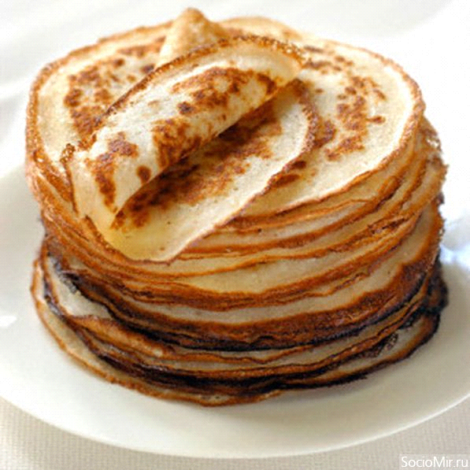
Тесто для блинов в каждом доме готовят по-своему, поэтому особо останавливаться на рецепте его приготовления я не буду. Напомню лишь несколько главных правил.
Перед замесом муку надо непременно просеять. Тогда тесто обогащается кислородом и становиться пышным.
Тесто нужно замешивать, вливая жидкость в муку, а не наоборот, - тогда оно будет без комочков. Румяные сочные блины получаются, когда их выпекают на сковороде с толстым дном (лучше чугунной), хорошо прогретой и смазанной маслом.
Выпекать блины можно не только из пшеничной, но и из гречневой или ржаной муки, а также из их смесей.
Припек-это начинка, которая закладывается в блины в процессе выпекания.В качестве припека можно использовать мелко нарезанный зеленый лук (предварительно чуть прогретый на сковороде),репчатый лук (пассерованный), рубленые вареные яйца, кусочки сельди или семги, снетки (соленые размачивают в холодной воде, сливают воду и припускают – варят до готовности в небольшом количестве воды с добавлением жира),грибы (свежие шампиньоны и вешенки отваривают в воде с добавлением соли, а потом чуть обжаривают на сковороде: сушеные - замачивают в холодной воде, промывают, варят и пассеруют с луком).Припек выкладывают на хорошо прогретую сковороду и заливают тестом.
Мастер производственного обучения ПЛКМ
Коршунова В.И.

